Herhalingsbundel getallenkennis

1. Plaats het passende teken (<, >, =) tussen de getallen.

|  |  |  |  |
| --- | --- | --- | --- |
| 354 642, 9 . | 54 698, 9 | 1 254 779, 8 | . 1 254 779, 8 |
| 8 003, 660 . | 8 030, 066 | 206 502, 03 | . 206 502, 30 |
| 205 657, 787 . | 206 785, 887 | 1 234, 56 | . 12 345, 67 |

1. Rangschik de getallen van klein naar groot.

325 245, 03 25 230 1 254, 02 465 589, 5

_________________ < _________________ <_______________< ________________

1. Noteer de waarde van de aangegeven cijfers.

8 **2** 0 5 3 **6** 6 , 2 **5** 1 **7** 3 6 **4** 2 5 1 , **3** 2 **1**

1. Noteer de getallen.

9 M 4 TD 1 D 4 H 9 E 8t 4 h 2 d __________________________________

5 M 3 D 5 E 8 d _________________________________________________

7 T 2 H 4 TD 2 d 4 h ___________________________________________

1. Analyseer de getallen.

4 423 560 , 402 ______________________________________________________

250 365, 120 ___________________________________________________________

2 789 888, 458 __________________________________________________________

1. Noteer tussen welke opeenvolgende getallen het getal ligt.

|  |  |  |
| --- | --- | --- |
|  | 60, 256 |  |
|  | 1 563, 021 |  |

1. Noteer de gevraagde getallen.

|  |  |  |  |  |
| --- | --- | --- | --- | --- |
| Vorig getal met 1  cijfer na de  komma | Vorig getal met  2 cijfers na de  komma |  | Volgend getal met  2 cijfers na de  komma | Volgend getal met  1 cijfer na de  komma |
|  |  | 8, 6 |  |  |
|  |  | 0, 65 |  |  |
|  |  | 0,9 |  |  |

1. Rond de getallen zinvol af. Maak een schatting bij de gegeven bewerking.

|  |  |  |  |
| --- | --- | --- | --- |
| bewerking | afronding eerste getal | afronding tweede getal | schatting |
| 578 412, 69 + 45 562, 742 = |  |  |  |
| 1 003 035, 024 – 250 502, 7 = |  |  |  |
| 8 x 153 120, 59 = |  |  |  |

1. Geef een voorbeeld van gelijknamige breuken: ____________________________

Geef een voorbeeld van gelijkwaardige breuken: ___________________________

Geef een voorbeeld van een stambreuk: __________________________________

**! breuken gelijkwaardig maken: teller of noemer x of : hetzelfde getal!**

1. Orden de breuken van groot naar klein.

$\frac{3}{4}$ $\frac{6}{3}$ $\frac{4}{ 6}$ $\frac{10}{12}$ $\frac{1}{2 }$

____________ > __________ > ____________> ____________> ____________

1. Los op.

$\frac{1}{5 }$ van 35 000 = $\frac{2}{7}$_________________________ van 49 700 =

$\frac{4}{6 }$ ____________________

van 1 800 = $\frac{2}{9 }$__________________________ van 90 900 = _____________________

1. Zet de breuken om naar kommagetallen.

$\frac{4}{5}$ = $\frac{214}{500}$____________ = $\frac{3}{25}$____________ = ________________

1. Zet de kommagetallen om naar breuken. Vereenvoudig waar mogelijk.

0, 75 = ___ = ____ 1,8 = _____ = _____ 0, 25 = _____ = _____

**! vereenvoudigen = teller en noemer delen door hetzelfde getal!**

1. Los op, vereenvoudig waar mogelijk.

- = _______________________ + = ______________________

- 2 = ________________________ 2 + = ___________________________

+ = __________________________ - = ___________________________

1. Los op, vereenvoudig waar mogelijk.

2 x $\frac{4}{5}$ = $\frac{14}{9}$_______________________ : 7 =

$\frac{1}{8}$ _____________________

x 6 = $\frac{1}{8}$_____________________________ : 8 = __________________________

1. Vul de tabel aan.

|  |  |  |  |
| --- | --- | --- | --- |
| **Eenvoudigste breuk** | **Kommagetal** | **Breuk op 100** | **Procent** |
| 2 / 5 |  |  |  |
|  | 0, 7 |  |  |
|  |  | 75 / 100 |  |
|  |  |  | 160 % |
| 1 / 8 |  |  |  |
|  |  |  | 100 % |

1. Vul in met <, > of =

0, 8 _______ 8 % 9/5 __________ 1,5 0, 66 ________ 3/5

45 % ______ 0,045 300 % _______ 4/2 0,007 ________ ½

1. Vul in.

1 = _________ % van 100 1/4 = __________ % 0, 50 = __________%

10 = ________ % van 200 1/8 = __________ % 0, 25 = __________%

10 = ________ % van 50 1/5 = _________ % 0,20 = __________ %

1. Los op.

Op zaterdag krijgt het restaurant ‘Zorba’ gemiddeld 50 personen op bezoek. Op zondag zijn er dat gemiddeld 20 % minder. Hoeveel mensen zijn er op zondag?

Formule :

Antwoord:

1. Los de oefeningen op. Noteer je tussenstap.

20 % van 100 =

60 % van 300 =

4/6 van 120 =

0,60 van 90 =

1/ 8 van 88 =

1. Mark bouwt een zandkasteel. Hij werkte exact 84 minuten aan het zandkasteel. 40 % van de tijd besteedde hij aan het nadenken van het ontwerp. De rest van de tijd ging naar het bouwen.

Hoeveel minuten was hij bezig met nadenken?

Hoeveel minuten bouwde hij?

Berekening: __________________________________________________________________________________________________________________________________________________

Antwoord: ________________________________________________________________

1. Bruno gaat met Anna shoppen in Antwerpen. In de winkel ‘Zara’ zijn het solden. Hoeveel euro korting krijgen ze? Hoeveel betalen ze voor ieder kledingstuk? Bekijk de tabel.

**Bruno :**

|  |  |  |  |  |
| --- | --- | --- | --- | --- |
|  | Originele prijs | Korting % | Korting € | Nieuwe prijs |
| Trui | € 25 | 20 % |  |  |
| Broek | € 45, 99 | 40 % |  |  |
| Totaal | € |  | € | € |

Berekening: ___________________________________________________________________________________________________________________________________________________________________________________________________________________________

**Anna :**

|  |  |  |  |  |
| --- | --- | --- | --- | --- |
|  | Originele prijs | Korting % | Korting € | Nieuwe prijs |
| Trui | € 20 | 10 % |  |  |
| Broek | € 75, 99 | 60 % |  |  |
| Totaal | € |  | € | € |

Berekening: ___________________________________________________________________________________________________________________________________________________________________________________________________________________________

Wie betaalde het meest?

_________________________________________________________________________

Hoeveel betaalde de ene meer als de andere?

_________________________________________________________________________

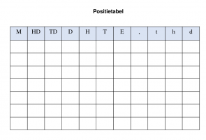

1. Noteer de gevraagde getallen.

|  |  |  |  |  |
| --- | --- | --- | --- | --- |
| Vorig T | Vorig getal |  | Volgend getal | Volgend T |
|  |  | 14 |  |  |
|  |  | 8 |  |  |
|  |  | 178 |  |  |
|  |  | 1 254 |  |  |
|  |  | 10 782 |  |  |
|  |  | 1 249 715 |  |  |

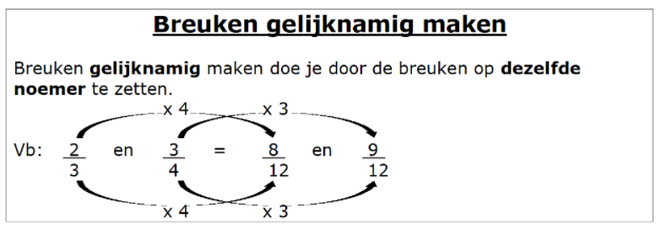**Breuken:**

